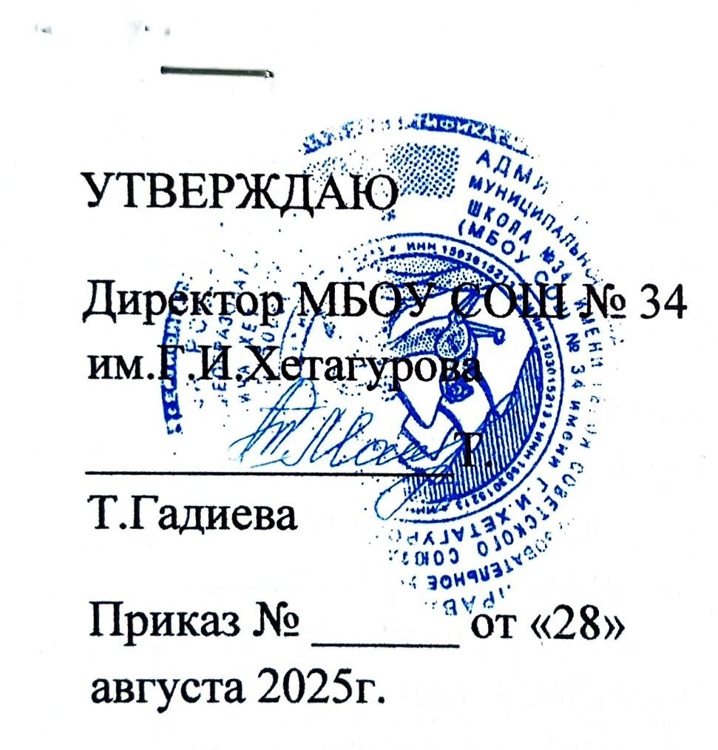
УТВЕРЖДАЮ
Директор МБОУ СОШ № 34 им.Г.И.Хетагурова
___________________Т. Т.Гадиева
Приказ № ______ от «28» августа 2025г.

КАЛЕНДАРНЫЙ ПЛАН ВОСПИТАТЕЛЬНОЙ РАБОТЫ
НА 2025-2026 УЧЕБНЫЙ ГОД
2025 год – Год защитника Отечества
2026 год – Год соотечественников
2026 год – 200 лет со дня рождения выдающегося русского писателя М.Е. Салтыкова-Щедрина
2017-2027 годы - Десятилетие детства в Российской Федерации
2022-2031 годы - Десятилетие науки и технологий в Российской Федерации
УРОВЕНЬ ОСНОВНОГО ОБЩЕГО ОБРАЗОВАНИЯ
1. Модуль "Основные школьные дела"
Мероприятия | Классы | Сроки | Ответственные
В течение года
Церемония поднятия государственного флага, исполнение гимна РФ,  награждение обучающихся | 5-9 | в течение года, каждый учебный понедельник | заместитель директора, советник директора по воспитанию
"Разговоры о важном" | 5-9 | каждый  понедельник | классный руководитель
Реализация единой модели  профориентации | 6-9 | каждый четверг | классный руководитель
Дни единых действий | 5-9 | в течение года | классный руководитель, советник директора по  воспитанию
Участие в акциях РДДМ | 5-9 | в течение года | советник директора по воспитанию, классный  руководитель
Участие во Всероссийских акциях разных  направленностей | 5-9 | в течение года | классный руководитель,  советник директора по воспитанию
Сентябрь
Дела, события, мероприятия | Классы | Ориентировочное  время проведения | Ответственные
Торжественная линейка "День знаний". | 5-9 | 01.09.2025г. | заместитель директора советник директора по воспитанию  классный руководитель
Классные часы к Дню Знаний и «Урок мира». | 5-9 | 01.09.2025г. | классный руководитель
День солидарности борьбы с терроризмом. Акция  «Ангелы памяти» (форму мероприятий, посвященных  данным событиям, выбирает классный руководитель согласно плану  воспитательной работы) | 5-9 | 03.09.2025г. | классный руководитель советник директора по воспитанию

День окончания Второй мировой войны (форму мероприятий, посвященных  данным событиям, выбирает классный руководитель согласно плану  воспитательной работы) | 5-9 | 03.09.2025г. | классный руководитель
Международный день грамотности.  "Аукцион "трудных" слов" | 5-9 | 08.09.2025 г. | классный руководитель
Спортивное мероприятие  "Осенний кросс" | 5-9 | 12.09.2025 г. | учитель физической  культуры
Акция солидарности "Международный день мира" | 5-9 | 22.09.2025 г. | классный руководитель советник директора по  воспитанию
Спортивное ориентирование,  в рамках празднования Дня туризма | 5-9 | 26.09.2025 г. | учитель физической культуры  классный руководитель
Октябрь
Международный день музыки  (форму мероприятий, посвященных  данным событиям, выбирает классный руководитель согласно плану  воспитательной работы) | 5-9 | 01.10.2025 г. | советник директора по воспитанию  учитель музыки
Декада пожилого человека, в рамках общешкольного  праздника "День пожилого человека" ("День доброты, или Старость в радость", акция-дар "Возьми, если хочешь, отдай, если можешь.  Мероприятия по плану классного руководителя) | 5-9 | 01.10.2025 г.-  10.10.2025 г. | советник директора по воспитанию  классный руководитель
Всероссийский открытый урок ОБЖ, приуроченный ко Дню  гражданской обороны Российской  Федерации | 5-9 | 04.10.2025 г.- | классный руководитель
Фотовыставка "Зооуголок" | 5-9 | 04.10.2025 г.-  07.10.2025 г. | классный руководитель советник директора по  воспитанию
Неделя безопасности дорожного движения (акция "Засветись, "Безопасное  колесо", конкурс рисунков, | 5-9 | 03.10.2025 г.-  30.10.2025 г. | заместитель директора классный руководитель

беседы)
Общешкольный праздник "День учителя" (КТД).  Акции по  поздравлению учителей, учителей ветеранов педагогического труда, участие в праздничных  мероприятиях. | 5-9 | 03.10.2025 г. | советник директора по воспитанию  классный руководитель
Празднования дня отца | 5-9 | 17.10.2025 г. | советник директора по воспитанию  учитель физической  культуры
Международный день школьных библиотек (форму мероприятий, посвященных  данным событиям, выбирает классный руководитель согласно плану  воспитательной работы) | 5-9 | 27.10.2025 г. | классный руководитель педагог-библиотекарь
Мероприятия, в рамках плана воспитательной работы на осенние каникулы | 5-9 | 27.10.2025 г –  05.11.2025 г | заместитель директора классный руководитель советник директора по  воспитанию
Ноябрь
День народного единства (мероприятия по плану классного руководителя) | 5-9 | 03.11.2025 г | классный руководитель советник директора по воспитанию
День памяти погибших при исполнении служебных обязанностей сотрудников органов внутренних дел России (мероприятия по плану классного  руководителя) | 5-9 | 10.11.2025 | классный руководитель
Международный день  толерантности (мероприятия по плану классного  руководителя) | 5-9 | 14.11.2025 г | советник директора по воспитанию  классный руководитель
Общешкольный праздник "День матери" | 5-9 | 28.11.2025 г | советник директора по воспитанию  классный руководитель
«Символы России. Герб страны», посвященная Дню Государственного герба Российской Федерации  (мероприятия по плану классного руководителя) | 5-9 | 29.11.2025 г | классный руководитель советник директора по воспитанию
Декабрь

День неизвестного солдата (Акция "Имя твоё неизвестно – подвиг твой бессмертен") | 5-9 | 03.12.2025 г | советник директора по воспитанию  классный руководитель  руководитель детского объединения "Юнармия"
Всемирный день борьбы со СПИДом:  Акция  "Красная ленточка" | 5-9 | 01.12.2025 г | советник директора по воспитанию
Международный день людей с ограниченными возможностями здоровья (мероприятия по плану классного  руководителя) | 5-9 | 03.12.2025 г | классный руководитель советник директора по воспитанию
День добровольца (волонтерства) в России | 5-9 | 05.12.2025 г | советник директора по воспитанию  классный руководитель
День героев отечества (мероприятия по плану детского объединения "Юнармия") | 5-9 | 09.12.2025 г | советник директора по воспитанию  классный руководитель  руководитель детского объединения "Юнармия"
День правовой помощи детям | 5-9 | 11.12.2025 г | учитель истории  классный руководитель
Всероссийская акция "Мы - граждане России!", рамках празднования Дня Конституции Российской  Федерации | 5-9 | 12.12.2025 г | советник директора по воспитанию  классный руководитель
"Новогоднее чудо" (КТД) | 5-9 | 22.12.2025 г -  30.12.2025 г | советник директора по воспитанию  классный руководитель
Январь
Мероприятия в рамках плана воспитательной работы на зимние каникулы | 5-9 | 29.12.2025 г. –  11.01.2026 г. | заместитель директора классный руководитель советник директора по  воспитанию
День полного освобождения Ленинграда от фашисткой блокады.  Акция "Блокадный  хлеб"(мероприятия по плану классного руководителя) | 5-9 | 27.01.2026 г. | классный руководитель советник директора по воспитанию
Уроки памяти "Холокост в  лицах" | 5-9 | 29.01.2026 г. | классный руководитель
Февраль
День воинской славы России  Лыжные соревнования "Кубок Сталинграда" | 5-9 | 02.02.2026 г | учитель физкультуры  советник директора по воспитанию
День российской науки  (квест) | 5-9 | 06.02.2026 г. | заместитель директора классный руководитель

обучающихся "Шаг в науку")
Международный день книгодарения | 5-9 | 13.02.2026 г.-  14.02.2026 г. | педагог-библиотекарь классный руководитель советник директора по  воспитанию
День памяти о россиянах, исполнявших служебный долг за пределами  Отечества "Афганистан"  (мероприятия по плану классного руководителя) | 5-9 | 13.02.2026 г. | классный руководитель советник директора по воспитанию
Международный день родного языка  (мероприятия по плану классного руководителя) | 5-9 | 21.02.2026 г. | классный руководитель  советник директора по воспитанию
Общешкольный праздник "23 февраля – "День защитника отечества" (КТД) | 5-9 | 20.02.2026 г. | заместитель директора советник директора по воспитанию  классный руководитель
Март
Общешкольный праздник 8 марта – Международный женский день (КТД) | 5-9 | 06.03.2026 г. | заместитель директора советник директора по воспитанию  классный руководитель
День воссоединения Крыма с Россией (мероприятия по плану классного  руководителя) | 5-9 | 18.03.2026 г. | советник директора по воспитанию  классный руководитель
Мероприятия в рамках  плана воспитательной работы на весенние каникулы | 5-9 | 23.03.2026 г. –  31.03.2026 г. | заместитель директора советник директора по воспитанию  классный руководитель
Апрель
Международный день детской книги. (форму  мероприятий, посвященных данным событиям, выбирает классный руководитель  совместно с педагогом- библиотекарем) | 5-9 | 02.04.2026 г. | классный руководитель советник директора по воспитанию  педагог-библиотекарь
День здоровья | 5-9 | 03.04.2026 г. | классный руководитель советник директора по воспитанию  учитель физической  культуры
День космонавтики. Гагаринский урок "Космос – это мы" (мероприятия по плану классного  руководителя) | 5-9 | 10.04.2026 г. | классный руководитель советник директора по воспитанию
День памяти о геноциде советского народа  нацистами и их пособниками | 5-9 | 22.04.2026 г. | классный руководитель

в годы ВОВ.
Экологический праздник "День земли" | 5-9 | 22.04.2026 г. | заместитель директора советник директора по воспитанию  классный руководитель
Май
День победы (Акции "Окна победы", "Георгиевская  ленточка", Митинг)  (мероприятия по плану классного руководителя) | 5-9 | 01.05.2026 г. -  09.05.2026 г. | заместитель директора советник директора по воспитанию  классный руководитель
Международный день семьи | 5-9 | 15.05.2026 г. | заместитель директора советник директора по воспитанию  классный руководитель
"Музей приглашает друзей", мероприятие к  Международному дню музеев | 5-9 | 18.05.2026 г. | руководитель школьного краеведческого музея
День славянской письменности и культуры (Урок-экскурсия  "Географический маршрут Кирилла и Мефодия") | 5-9 | 22.05.2026 г. | классный руководитель советник директора по воспитанию
Торжественная линейка, посвященная окончанию  учебного года | 5-9 | 23.05.2026 г. | заместитель директора советник директора по  воспитанию
Июнь
День защиты детей | 5-9 | 01.06.2026 г. | воспитатели школьного  лагеря
День русского языка –  Пушкинский день России | 5-9 | 05.06.2026 г. | воспитатели школьного  лагеря
День России | 5-9 | 11.06.2026 г. | воспитатели школьного  лагеря
День памяти и скорби – день начала Великой  Отечественной войны | 5-9 | 22.06.2026 г. | воспитатели школьного лагеря
2. Модуль "Классное руководство"
(реализуется согласно индивидуальным планам работы классных руководителей)
3. Модуль "Внеурочная деятельность"
(реализуется согласно плану внеурочной деятельности на учебный год )
4. Модуль "Урочная деятельность"
(реализуется согласно индивидуальным планам учителей-предметников)
5. Модуль «Внешкольные мероприятия»
Дела, события, мероприятия | Классы | Ориентировочное  время проведения | Ответственные
Экскурсии в пожарную часть. | 5-9 | в течение учебного  года | классный руководитель
Тематические мероприятия  на базе краеведческого музея | 5-9 | в течение учебного года | классный руководитель

Тематические мероприятия  на базе детской городской библиотеки | 5-9 | в течение учебного года | классный руководитель
Экскурсии на предприятия | 5-9 | в течение учебного  года | классный руководитель
Экскурсионные поездки | 5-9 | в течение учебного  года | классный руководитель
Городские тематические мероприятия, фестивали,  праздники, конкурсы | 5-9 | в течение учебного года | классный руководитель советник директора по  воспитанию
Пешие и выездные экскурсии совместно  с родителями и классным руководителем | 5-9 | сентябрь-июнь | классный руководитель
Турслет с участием команд, сформированный из учителей, детей и родителей  обучающихся | 5-9 | 4 неделя мая | классный руководитель
6. Модуль "Организация предметно-эстетической среды"
Дела, события, мероприятия | Классы | Ориентировочное  время проведения | Ответственные
Организация и проведение церемоний поднятия (спуска) государственного флага  Российской Федерации | 5-9 | в течение года, каждый учебный понедельник | заместитель директора, советник директора по воспитанию
Публикация тематических постов в сообществе школы в ВК (новости, полезная информация, информация патриотической и гражданской  направленности). | 5-9 | в течение года | классный руководитель
Подготовка и размещение регулярно сменяемых  экспозиций творческих работ обучающихся | 5-9 | в течение года | классный руководитель
Оформление, поддержание и использование игровых  пространств, комнаты детских инициатив спортивных и игровых площадок, зон активного  отдыха в рекреациях начальной школы. | 5-9 | в течение года | советник директора по воспитанию
Разработка и оформление пространств проведения значимых событий, праздников, церемоний, торжественных линеек,  творческих вечеров | 5-9 | в течение года | заместитель директора советник директора по воспитанию

(событийный дизайн)
Оформление и обновление классных уголков (при наличии), оформление  классных кабинетов к праздникам. | 5-9 | в течение года | классный руководитель
Оформление и обновление тематических стендов для  обучающихся, родителей. | 5-9 | в течение года | заместитель директора
7. Модуль "Взаимодействие с родителями"
Дела, события, мероприятия | Классы | Ориентировочное  время проведения | Ответственные
Заседание Управляющего совета школы | 5-9 | 1 раз в четверть | заместитель директора председатель  управляющего совета школы
Организация Родительского  контроля качества питания. | 5-9 | в течение года | заместитель директора
Общешкольные родительские  собрания | 5-9 | 1 раз в полугодие | заместитель директора  классные руководители
Классные родительские  собрания | 5-9 | 1 раз в четверть | классные руководители
Проведение индивидуальных консультаций для родителей с целью координации воспитательных усилий | 5-9 | по запросу | администрация школы классные руководители социальный педагог  педагог-психолог
Организация участия родителей в вебинарах, Всероссийских родительских уроках, собраниях на актуальные для родителей  темы. | 5-9 | в течение года | классные руководители
Организация совместной  деятельности родителей и детей в мероприятиях, акциях | 5-9 | по плану | заместитель директора классные руководители
Организация деятельности родительского  патруля | 5-9 | согласно графику рейдов родительского  патруля | классные руководители социальный педагог
8. Модуль "Самоуправление"
Дела, события, мероприятия | Классы | Ориентировочное  время проведения | Ответственные
Выборы лидеров, активов классов, распределение  обязанностей | 5-9 | 1-2 недели сентября | классный руководитель
Работа в соответствии с  обязанностями | 5-9 | в течение года | классный руководитель
Тематическое оформление  классных кабинетов к | 5-9 | по плану | активы классов  классные руководители

праздникам
9. Модуль "Профилактика и безопасность"
Дела, события, мероприятия | Классы | Ориентировочное  время проведения | Ответственные
«Профилактика  правонарушений и безнадзорности  обучающихся» (согласно плану работы социального педагога и плану воспитательной работы классного руководителя) | 5-9 | в течение года | социальный педагог классный руководитель
«Профилактика  табакокурения, употребления алкоголя, незаконного потребления наркотических средств и психотропных веществ» (согласно плану работы социального педагога, педагога-психолога и плану воспитательной работы классного руководителя). | 5-9 | в течение года | социальный педагог педагог-психолог  классный руководитель
«Профилактика экстремизма и терроризма. Гармонизация межнациональных отношений среди обучающихся» (согласно плану работы социального педагога и плану воспитательной работы классного руководителя) | 5-9 | в течение года | социальный педагог классный руководитель
«Профилактика суицидального поведения. Формирование жизнестойкости  обучающихся» (согласно плану работы социального педагога, педагога-психолога и плану воспитательной работы классного руководителя) | 5-9 | в течение года | социальный педагог педагог-психолог  классный руководитель
«Информационная безопасность обучающихся»  (согласно плану | 5-9 | в течение года | заместитель директора классный руководитель

воспитательной работы классного руководителя)
Профилактика буллинга (согласно плану работы социального педагога, педагога-психолога и плану воспитательной работы классного руководителя) | 5-9 | в течение года | социальный педагог педагог-психолог  классный руководитель
«Профилактика дорожно - транспортного травматизма и безопасность на объектах железнодорожного транспорта» (согласно плану воспитательной работы классного руководителя) | 5-9 | в течение года | заместитель директора классный руководитель
«Противопожарная безопасность» (согласно плану воспитательной работы классного руководителя) | 5-9 | в течение года | заместитель директора классный руководитель
Мероприятия в рамках декад безопасности дорожного движения | 5-9 | в течение года | заместитель директора
Мероприятия с участием сотрудников ГИБДД, ПНД и КДН (в рамках плана межведомственного  взаимодействия). | 5-9 | в течение года | заместитель директора социальный педагог
Индивидуальная работа с обучающимися и их родителями (законными представителями) в рамках работы Совета профилактики. | 5-9 | в течение года | заместитель директора
Организация деятельности школьной службы медиации | 5-9 | в течение года | педагог-психолог
10. Модуль "Социальное партнерство"
Дела, события, мероприятия | Классы | Ориентировочное  время проведения | Ответственные
Организация мероприятий на базе школы. Экскурсии в музей и его филиалы. Участие в конкурсах,  викторинах, проводимых | 5-9 | в течение года | заместитель директора классные руководители

музеем.

Участие в мероприятиях, проводимых на базе центра Участие в муниципальных конкурсах. | 5-9 | в течение года | заместитель директора классные руководители
Тематические мероприятия на базе библиотеки  (социальный партнер:  детская библиотека) | 5-9 | в течение года | заместитель директора классные руководители
Участие в муниципальных этапах спортивных соревнований в рамках  «Президентских состязаний». Участие в  конкурсах/фестивалях среди ШСК. | 5-9 | в течение года | заместитель директора классные руководители
Участие в акциях, проводимых ЮИД. Занятия по профилактике детского дорожнотранспортного травматизма. Участие в конкурсах, про водимых ГИБДД. Проведение декад дорожной безопасности. (социальный партнер: ГИБДД) | 5-9 | в течение года | заместитель директора классные руководители
11. Модуль "Профориентация"
(реализуется в рамках плана внеурочной деятельности в части, рекомендуемой для всех обучающихся согласно индивидуальным планам работы классных руководителей)
12. Модуль "Детские общественные объединения"
Дела, события, мероприятия | Классы | Ориентировочное  время проведения | Ответственные
Мероприятия по плану работы РДДМ | 5-9 | сентябрь-июнь | советник директора по воспитанию  классные руководители

Мероприятия по плану  работы ДОО "Юнармия" | 5-9 | сентябрь-июнь | советник директора по воспитанию  классные руководители

